UTICAJ PROCESNIH PARAMETARA NA UKLANJANJE METILEN PLAVOG IZ VODE ZEMLJOM ZA BIJELJENJE

Njegoš Repić, Nebojša Vasiljević, Vladan Mićić
Univerzitet u Istočnom Sarajevu, Tehnološki fakultet Zvornik, 75400 Zvornik,
Republika Srpska

Sažetak: U ovom radu ispitivan je uticaj temperature (15 – 45 °C) i koncentracije zemlje za bijeljenje kao adsorbensa (0,075 – 0,275 g/L) na stepen efikasnosti uklanjanja metilen-plavog iz vode. Početna koncentracija boje je bila u opsegu 10 – 20 mg/L, a ispitivanje je praćeno u 9 zadatih vremena, 2, 5, 9, 14, 20, 28, 39, 54 i 75 minuta. Najveći uticaj na uklanjanje boje ima koncentracija adsorbensa, jer njenim povećanjem raste broj aktivnih mesta. Tako, stepen uklanjanja od 75% se pri 0,075 g/L adsorbensa postiže nakon 75 minuta, dok se pri 0,175 g/L isti efekat postiže već nakon 2 minuta. Povećanjem temperature sa 15 °C na 30 °C došlo je do povećanja stepena efikasnosti zbog povećanja difuzione brzine molekula metilen plavog, dok daljim povećanjem do 45 °C nije značajnije porastao stepen efikasnosti jer je postignuta ravnoteža adsorpcije. I na kraju, primjećeno je da se veća efikasnost postiže ukoliko je početna koncentracija boje niža, jer visoka početna koncentracija boje dovodi do brzog zasićenja aktivnih mesta.
Ključne riječi: adsorpcija, zemlja za bijeljenje, metilen-plavo, stepen efikasnosti

- UVOD

U smislu zaštite životne sredine, veliki problem stvaraju otpadne vode koje se ispuštaju u vodene tokove, a veliki broj otpadnih voda sadrži u sebi sintetske boje, koje se koriste u raznim granama industrije kao što su tekstilna industrija, kožarska industrija, proizvodnja papira, prehrambena industrija [1-3]. Jedna od najčešće korištenih boja u industriji jeste metilen-plavo ili tetrametiltionin hlorid. U pitanju je zeleno-plava kristalna supstanca sa metalnim sjajem i najvažniji je predstavnik fenotiazinskih boja. Po IUPAC-u nosi naziv 3,7-bis(dimetilamino)fenotiazin-5-hlorid, a molekulska masa ovog jedinjenja iznosi 319,85 g mol⁻¹. Koristi se kao boja za papir, lan, konoplju, pamuk, dok se u medicini koristi kao antiseptik. Zbog svoje sposobnosti da se lako redukuje u bezbojni oblik, ima široku primjenu u proučavanju bioloških redoks reakcija kao hemijski indikator [4].
Uklanjanje sintetskih boja iz voda izvodi se primjenom različitih fizičko-hemijskih metoda. Najčešće primjenjene metode su: filtriranje, fotokatalitička oksidacija, ozonizacija, mikrobiološka dekompozicija sintetskih boja, adsorpcija na različitim organskim i neorganskim materijama, elektrokoagulacija i elektrohemijska dekolorizacija [5,6]. Većina prethodno nabrojanih metoda nose sa sobom visoke troškove za opremu i uloženu energiju, kao i formiranje nus proizvoda koje je potrebno dalje tretirati prije konačnog uklanjanja iz vode. Međutim, zbog ekonomičnosti i prilagodljivosti, kao najadekvatnija i najekonomičnija metoda, može se izdvojiti adsorpcija. Za izvođenje ove metode najbitnije je odabrati pogodan adsorbens koji ima veliku moć adsorpcije i pristupačnu cijenu. Takođe, adsorpcija je proces koji je relativno jednostavan i lak za vođenje [7].
Adsorpcija je koncentrisanje supstanci na graničnoj površini faza, koja može biti čvrsto-tečno i čvrsto-gasovito. Materijal na kojem se odvija sam proces adsorpcije naziva se adsorbens, a supstanca koja se adsorbuje iz druge faze naziva se adsorbatom. Sile privlačenja koje su prisutne u adsorpcionim procesima su relativno slabe međumolekulske sile ( Van der-Waals-ove sile ) [8]. U hemijskoj adsorpciji molekule adsorbata reaguju sa molekulama adsorbensa pri čemu stvaraju hemijska jedinjenja [9]. Hemisorpcija se može odigravati na visokim temperaturama i ona takođe može zahtjevati određenu energiju aktivacije. Takođe, pozitivan temperaturni koeficijent ukazuje na pojavu hemisorpcije [10]. Primjena adsorpcije je izuzetno velika. U smislu zaštite životne okoline, koristi se za uklanjanje štetnih gasova i para na čvrstom adsorbensu, kao i za uklanjanje boja iz otpadnih voda u tekstilnoj industriji [10]. Na sam proces utiče veliki broj fizičko-hemijskih faktora, a to su: interakcija boja/adsorbens, površina adsorbensa, veličina čestica adsorbensa, temperatura, vrijeme kontakta, pH [11].
Adsorbensi koji se primjenjuju u industriji imaju kompleksnu poroznu strukturu, međutim baš upravo ta porozna struktura je glavna karakteristika koju posjeduje dobar adsorbens jer ona stvara veću specifičnu površinu koja je ključna za efikasnost adsorpcije [12]. Adsorbensi koji su našli široku primjenu u industriji su silika-gel, zeoliti, zemlja za bijeljenje i kao najstariji i najviše upotrebljavan adsorbens, aktivni ugalj [13]. Adsorbens se može smatrati jeftinim i prikladnim za upotrebu ukoliko ne zahtjeva obradu ili pak zahtjeva malu obradu, nalazi se u velikoj količini u prirodi ili ukoliko je neki nusproizvod ili otpadni materijal iz neke industrije [14].
U ovom radu će biti istražena adsorpcija metilen-plavog na komercijalnoj zemlji za bijeljenje. Adsorbens će prethodno biti okarakterisan zbog ocjene njegovih adsorpcionih svojstava, prije svega pomoću FTIR-a zbog određivanja prisutnih funkcionalnih grupa i Mastersajzera zbog određivanja granulometrijskog sastava. Uklanjanje metilen-plavog će biti praćeno kroz promjenu tri procesne promjenjive: početna koncentracija metilen-plavog, koncentracija adsorbensa i temperature. Eksperimentalni dio zasnovan je na metodi jedan faktor u vremenu, pri čemu je analiziran uticaj jednog procesnog parametra uz zadržavanje srednjih vrijednosti ostala dva parametra. Analize su praćene kroz devet različitih vremena u intervalu od 2 do 75 minuta. Proučavanjem promjene prethodnih procesnih parametara u funkciji vremena utvrdiće se brzina adsorpcije te efikasnosti i praktične primjene zemlje za bijeljenje za uklanjanje boja iz otpadnih voda.

- EKSPERIMENTALNI DIO

U eksperimentalnom dijelu, za uklanjanje metilen-plavo boje iz vode kao adsorbens korištena je zemlja za bijeljenje koncentracija 0,075 g/L, 0,175 g/L i 0,275 g/L. Iz matičnog rastvora boje metilen-plavo koncentracije 800 mg/L odmjerene su tri različite koncentracije boje 10 mg/L, 15 mg/L i 20 mg/L koje su dalje korištene u ispitivanju. Treći procesni parametar koji je korišten u ispitivanju jeste temperatura, odnosno tri različite temperature 15 ºC, 30 ºC i 45 ºC. Navedeni procesni parametri prikazani su u Tabeli 1.

Tabela 1. Procesni parametri korišteni pri adsorpciji metilen-plavo iz vode
Procesni parametri |  | Vrijednosti
Koncentracija metilen-plavo [ mg/L ] | 10 | 15 | 20
Koncentracija adsorbensa [ g/L ] | 0,075 | 0,175 | 0,275
Temperatura [ ºC ] | 15 | 30 | 45

Karakterizacija zemlje za bijeljenje vršena je na Mastersizer 3000E (Panalytical Ltd., Great Britain) za određivanje granulometrijskog sastava i na Agilent Cary 630 FTIR Spectrometer (Agilent Technologies, USA) za određivanje prisutnih funkcionalnih grupa.
Proces adsorpcije vršen je u laboratorijskom reaktoru Laboratory Reactor F1-21 (HiTec Zang GmbH, Germany). Pri svakom ispitivanju vršene su promjene dva procesna parametra uz zadržavanje srednje vrijednosti trećeg parametra. Rastvor boje je presipan iz normalnog suda u laboratorijski reaktor gdje je nakon postizanja optimalnih uslova vršeno pipetiranje po 10 ml rastvora za svako od 9 vremena i presipano u kivete za centrifugu. Za proces centrifugiranja korištena je centrifuga CENTRIC 322A (Domel d.o.o., Slovenija) pri 5000 obrtaja u vremenskim intervalima od 5 minuta. Nakon procesa centrifugiranja odvajan je talog od rastvora i mjerena je apsorbancija rastvora na spektrofotometru UV-1800 SHIMADZU (Shimadzu Corporation, Japan).
Efikasnost uklanjanja boje iz rastvora (η) izražena je preko jednačine 1 :

$η= \frac{C_{0}- C_{t}}{C_{0}}*100$ (1)

gdje je C₀ [ mg/L ] početna koncentracija boje, a C_{t} [ mg/L ] krajnja koncentracija boje. Efikasnost uklanja boje metilen plavo iz rastvora izražena je procentualno ( % ).
Cjelokupna eksperimentalna istraživanja izvedena su u laboratorijama Tehnološkog fakulteta u Zvorniku, Univerzitet u Istočnom Sarajevu. Obrada dobijenih podataka izvršena je u MS Excel.

- REZULTATI I DISKUSIJA
  - Karakterizacija adsorbensa

Za određivanje svojstava adsorbensa korištene su metode na FTIR-u, za prisutnost funkcionalnih grupa, što imamo prikazano na Slici 1. Analiza na FTIR-u prikazala je prisustvo velikih pikova na talasnoj duzini od 950 – 1000 cm⁻¹, a koji potiču od savijajućih dvostrukih veza (C=C). Takođe, veliki pik je prikazan na talasnoj duzini od 450 – 500 cm⁻¹ što ukazuje na prisustvo oksida. Mali pik na talasnoj dužini od 3550 cm⁻¹ ukazuje na prisustvo istezajuće hidroksilne grupe (OH), a na talasnoj dužini od 1650 cm⁻¹ istezajuće dvostruke veze (C=C) [15].

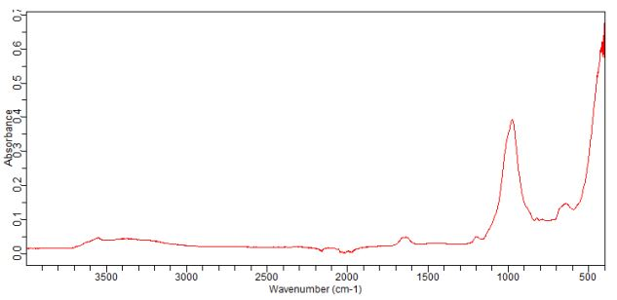
Slika 1. Karakterizacija zemlje za bijeljenje na FTIR uređaju

Na uređaju Mastersizer vršene su analize granulometrijskog sastava zemlje za bijeljenje gdje su dobijeni rezultati pokazali da se veličine čestica kreću 4,03 – 76,0 μm, gdje imamo da nam je Dx (10) = 6,75 μm, Dx (50) = 32,8 μm i Dx (90) = 57,0 μm, što imamo prikazano na Slici 2. Uzimajući u obzir da veličine čestica utiču na efikasnost adsorpcije, odnosno da manje čestice imaju veću specifičnu površinu i veliku moć adsorpcije, dok velike čestice sporije vrše adsorpciju [12], uz opažanje da se raspon veličine čestica zemlje za bijeljenje ne kreće u velikom radijusu, možemo da zaključimo da proces adsorpcije na zemlji za bijeljenje nema značajno velike oscilacije, odnosno da je kinetika samog procesa relativno konstantna.

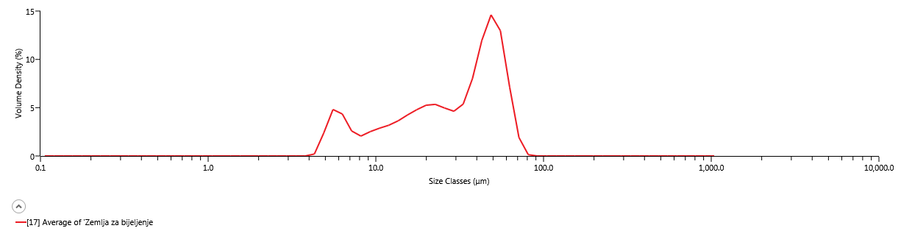
Sika 2. Granulometrijski sastav zemlje za bijeljenje

  - Istraživanje efikasnosti uklanjanja metilen-plavo iz vode

Ispitivanjem efikasnosti uklanjanja boje metilen-plavo iz vode utvrđen je uticaj promjene procesnih parametara u vremenu na proces adsorpcije, što će biti prikazano u narednoj slici.

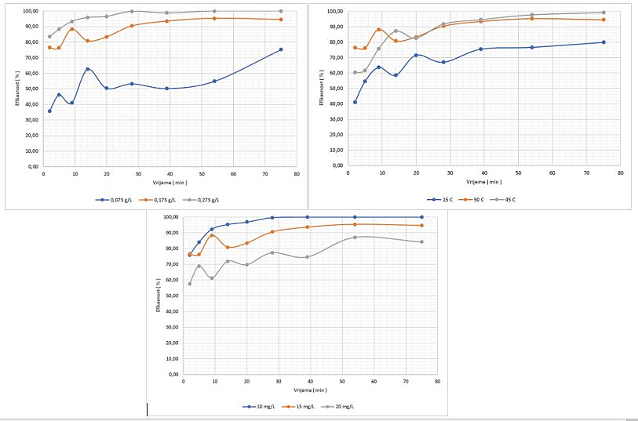
c)
b)
a)
Slika 3. Uticaj procesnih parametara u vremenu na proces adsorpcije boje metilen-plavo iz vode

Koncentracija adsorbensa pokazala je izuzetno veliki značaj u adsorpciji boje metilen-plavo iz vode, gdje imamo da je za najveću koncentraciju adsorbensa (0,275 g/L), pri srednjoj koncentraciji boje (15 mg/L), efikasnost adsorpcije već nakon 2 minuta iznosila 83,60 %, a nakon 54 minuta iznosila je 100%. Zaključeno je povećanje efikasnosti od 16,4 %. Za najmanju koncentraciju adsorbensa (0,075 g/L) efikasnost adsorpciije nakon 2 minuta iznosila je 35,73 %, a nakon 75 minuta 75,27 %, što je povećanje efikasnosti od 39,54 %, prikazano na Slici 3a. Velika razlika efikasnosti u početnoj fazi procesa može da se protumači, da za veliku koncentraciju adsorbensa ključnu ulogu ima veliki broj aktivnih mjesta, a za malu koncentraciju adsorbensa je to vrijeme kontakta [16].
U zavisnosti od koncentracije boje metilen-plavo imamo rezultate koji pokazuju da je mnogo veća efikasnost adsorpcije za manju koncentraciju boje (10 mg/L) u odnosu na veću (20 mg/L) pri srednjoj vrijednosti koncentracije adsorbensa (0,175 g/L), prikazano na Slici 3c. Recimo, za vrijeme od 75 minuta dobili smo da je efikasnost adsorpcije za koncentraciju boje metilen-plavo od 10 mg/L iznosila 100 %, a za 20 mg/L efikasnost je bila 85,15 %. Razliku u efikasnosti od 14,85 % možemo da objasnimo na osnovu broja aktivnih mjesta. Naime, za male koncentracije boje prisutan je veliki broj slobodnih aktivnih mjesta adsorbensa, što znatno ubrzava proces adsorpcije [17]. U ovom slučaju, bez obzira na konačno vrijeme procesa, efikasnost adsorpcije od 100 % je postignuta već nakon 28 minuta. U slučaju veće koncentracije boje metilen-plavo imamo određeno nadmetanje molekula boje u zauzimanju slobodnih aktivnih mjesta adsorbensa pri njegovoj srednjoj koncentraciji (0,175 g/L), što dovodi do usporavanja procesa adsorpcije [17].
Temperatura kao jedan od procesnih parametara pokazala je da, pri srednjim koncentracijama boje metilen-plavo (15 mg/L) i adsorbensa (0,175 g/L), utiče na proces adsorpcije, prikazano na Slici 3b. Pri najnižoj temperaturi (15 ºC) imali smo efikasnost adsorpcije nakon 2 minuta od 41,13 %, a za isto vrijeme pri najvećoj temperaturi (45 ºC) ona je iznosila 60,40 %. Nakon 75 minuta od početka procesa za temperaturu od 15 ºC efikasnost adsorpcije iznosila je 79,93 %, a za temperaturu od 45 ºC bila je 99,33 %. Razlika u efikasnosti za najnižu temperaturu iznosila je 38,8 %, a za najveću temperaturu 38,9 %, što su gotovo identične razlike. Svakako da je potrebno uzeti u obzir i to da je na kraju procesa pri najvećoj temperaturi izvedeno gotovo cjelokupno uklanjanje boje metilen-plavo iz vode, a pri najnižoj temperaturi efikasnost na kraju procesa je bila za 19,4 % niža u odnosu na najveću temperaturu.
To se može objasniti da povećanjem temperature povećava se i pokretljivost molekula boje metilen-plavo i njhihovo difundovanje u pore adsorbensa. Povećanje efikasnosti adsorpcije uz povećanje temperature i obrnuto, ustanovljeno je kao endoterman proces [18,19]. Smanjenje efikasnosti adsorpcije uz povećanje temperature objašnjava se kao egzoterman proces. Pretpostavka je da povećanjem temperature slabe veze izmedju molekula boje i aktivnih mjesta na površini adsorbensa [20].

- ZAKLJUČAK

Istraživanje u ovom radu pokazalo je da zemlja za bijeljenje posjeduje veoma dobra svojsta kao adsorbens pri uklanjanju boje metilen-plavo iz vode. Dobijeni rezultati prikazuju značajan uticaj svakog od tri procesna parametra na proces adsorpcije, a potpuno uklanjanje boje je postignuto pri najnižoj koncentraciji boje i najvećoj koncentraciji adsorbensa. Takođe, uočeno je da je stepen adsorpcije najveći do 20 minuta procesa, nakon čega nema nekih značajnijih promjena. Dalja istraživanja moguće je sprovesti praćenjem dodatnih procesnih parametara i njihovog uticaja na proces adsorpcije, kinetiku cjelokupnog procesa kao i sposobnost regeneracije adsorbensa, koja bi mogla dokazati ekonomsku prihvatljivost zemlje za bijeljenje kao adsorbensa u industriji.

- LITERATURA

[1] J. Liu, Paper Technol. Vol. XLVI, 2005, 31–36.
[2] A. Slampova, et.al., Determination of Synthetic Colorants in Foodstuffs., Chem. Listy Vol. XCV-3 (2001) 163–168.
[3] S. Chaudhuri, K. Ray, U.R. Chaudhuri, R. Chakraborty, J. Food Sci. Technol. Vol. XLI (2004) 18.
[4] "Tehnička enciklopedija" (Boje i lakovi), glavni urednik Hrvoje Požar, Grafički zavod Hrvatske, 1987.
[5] A. Spagni, Casu, S., Grilli, S., Decolourisation of textile wastewater in a submerged anaerobic
membrane bioreactor. Bioresour. Technol. Vol. CXVII, 180–185. doi:10.1016/j.biortech.2012.04.074
[6] M. Radetic, Radojevic, D., Ilic, V., Mihailovic, D., Jovancic, P., Recycled wool-based
nonwoven material for decolorisation of dyehouse effluents, Int. J. Cloth. Sci. Technol. Vol. XXI (2009)
109–116. doi:10.1108/09556220910933835
[7] Mondal S, Purkait KM, De S: Advances in Dye Removal Technologies. Springer, 2018
[8] Radioaktivni izotopi i zračenja II. (2016). (n.p.): Institut za nuklearne nauke VINČA.
[9] Hrvatska enciklopedija. (1941). Hrvatska: Konzorcija Hrvatske enciklopedije.
[10] Ђорђевић С., Дражић В., Физичка хемија, Технолошко-металуршки факултет, Београд 2015, 450-460
[11] Robinson T, McMullan G, Marchant R, Nigam P: Remediation of dyes in textile effluent: a critical review on current treatment technologies with a proposed alternative. Bioresource Technology, Vol. LXXVII (2001) 247-255
[12] Dabrowski A: Adsorption- from theory to practice. Advances in Colloid and Interface Science, Vol. XCIII (2001) 135-224
[13] Velić N: Uklanjanje onečišćujućih tvari iz otpadnih voda upotrebom lignoceluloznog otpada prehrambene industrije kao adsorbensa. Neke mogućnosti iskorištenja nusproizvoda prehrambene industrije, 203-220, 2017
[14] Crini G: Non-conventional low-cost adsorbents for dye removal: A review. Bioresource Technology, Vol. XCVII (2006) 1061–1085
[15] www.instanano.com, https://instanano.com/all/characterization/ftir/ftir-functional-group-search/ ( Pristupljeno 14.08.2025 )
[16] Miura, H.; Sasaki, S.; Ogawa, R.; Shishido, T. Hydrosilylation of Allenes Over Palladium–Gold Alloy Catalysts: Enhancing Activity and Switching Selectivity by the Incorporation of Palladium into Gold Nanoparticles. Eur. J. Org. Chem. Vol. MMXVIII (2018) 1858–1862.
[17] Dimbo, D.; Abewaa, M.; Adino, E.; Mengistu, A.; Takele, T.; Oro, A.; Rangaraju, M. Methylene Blue Adsorption from Aqueous Solution Using Activated Carbon of Spathodea campanulata. Results Eng., Vol. XXI (2024) 101910.
[18] Argun M. E.; Dursun S.; Ozdemir C.; Karatas M. Heavy Metal Adsorption by Modified Oak Sawdust: Thermodynamics and Kinetics. J. Hazard. Mater., Vol. CXLI (2007) 77–85. 10.1016/j.jhazmat.2006.06.095.
[19] Elizalde-González M.; García-Díaz L. Application of a Taguchi L 16 Orthogonal Array for Optimizing the Removal of Acid Orange 8 Using Carbon with a Low Specific Surface Area. Chem. Eng. J., Vol. CLXIII (2010) 55–61. 10.1016/j.cej.2010.07.040.
[20] Lee J.-W.; Choi S.-P.; Thiruvenkatachari R.; Shim W.-G.; Moon H. Evaluation of the Performance of Adsorption and Coagulation Processes for the Maximum Removal of Reactive Dyes. Dyes Pigm. Vol. LXIX (2006) 196–203. 10.1016/j.dyepig.2005.03.008.

INFLUENCE OF PROCESS PARAMETERS ON THE REMOVAL OF METHYLENE BLUE FROM WATER BY BLEACHING EARTH

Njеgoš Repić, Nebojša Vasiljević, Vladan Mićić
University of East Sarajevo, Faculty of Tecnology Zvornik, 75400 Zvornik, Republic of Srpska

Abstract: In this work, the effect of temperature (15 – 45°C) and concentration of bleaching earth as an adsorbent (0.15 – 0.45 g/L) on the removal efficiency of methylene blue from water was investigated. The initial concentration of the dye was in the range of 10 – 20 mg/L, and the test was monitored at 9 given times, 2, 5, 9, 14, 20, 28, 39, 54 and 75 minutes. The greatest influence on the removal of the dye had the concentration of the adsorbent, because its increase increases the number of active sites. Thus, a removal efficiency of 75% is achieved after 75 minutes at 0.15 g/L of the adsorbent, while at 0.30 g/L the same effect is achieved after only 2 minutes. Increasing the temperature from 15 °C to 30 °C resulted in an increase in the efficiency due to an increase in the diffusion rate of methylene blue molecules, while a further increase to 45 °C did not significantly increase the efficiency because adsorption equilibrium was reached. Finally, it was observed that higher efficiency is achieved if the initial dye concentration is lower, because a high initial dye concentration leads to rapid saturation of the active sites.
Keywords: adsorption, bleaching earth, methylene blue, removal efficiency

